Отчет о проведении Международного дня
пожилых людей в МБОУ СОШ с.Раздзог
1-октября-День пожилого человека. Это добрый и светлый праздник, в который мы окружаем особым вниманием наших родителей, бабушек и дедушек.
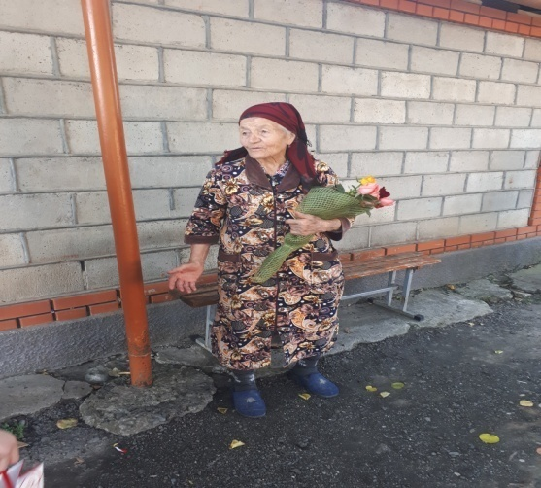
Учащиеся 6-11-х классов МБОУ СОШ с.Раздзог вместе с учителями Санакоевой С.М. и Габараевой З.А. посетили самого «старшего» жителя с.Раздзог Абаеву Соню Самсоновну (1932). Поздравили с праздником, вручили подарки и цветы, рассказали стихи. Учащиеся пожелали Абаевой С.С. крепкого здоровья, сил, радости и благополучия.
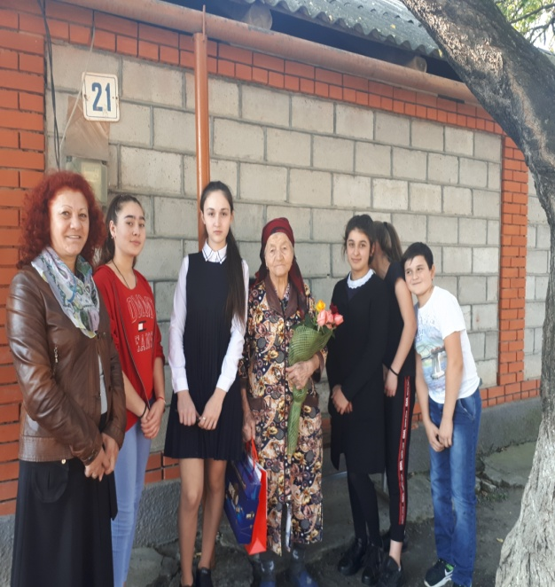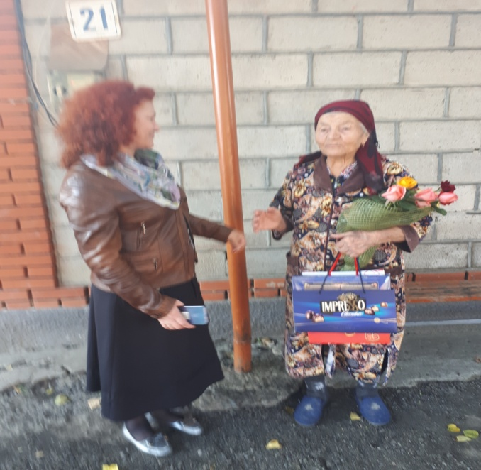
В ответ Абаева С.С. пожелала учащимся и учителям успехов, удачи и долгих лет жизни.
Ответственная – Габараева З.А.

